Ciencias Naturales. Grado 5°. Guía 2.
¡Las células se especializan en formar tejidos, los tejidos órganos y los órganos, aparatos y sistemas!
Ciencias naturales. Grado 5. Guía 2.
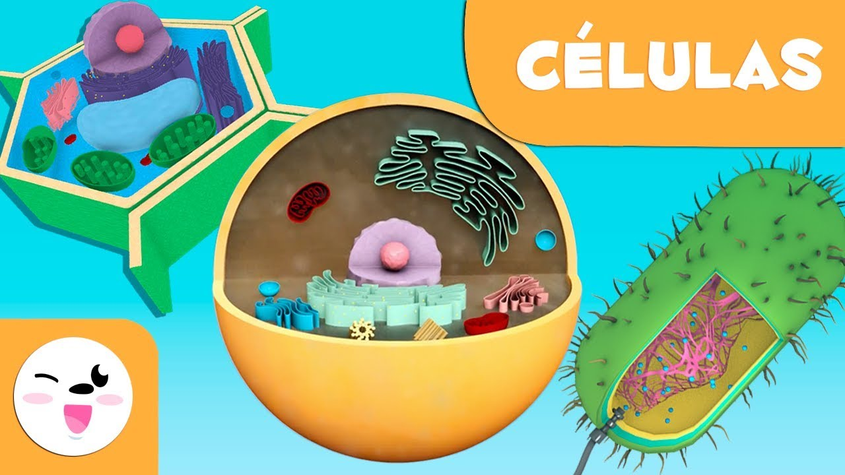
https://www.shutterstock.com/
DBA:
3. Comprende que los sistemas del cuerpo humano están formados por órganos, tejidos y células y que la estructura de cada tipo de célula está relacionada con la función del tejido que forman.
INDICADORES DE DESEMPEÑO:
Conceptual: conozco la relación existente entre la función y estructura de las células, tejidos, órganos y los sistemas
Procedimental: relaciono el funcionamiento de los tejidos de un ser vivo con los tipos de células que posee.
Actitudinal: cuido los sistemas de mi cuerpo con la práctica de hábitos saludables como la alimentación balanceada, ejercicio físico e higiene corporal.

Hola querido estudiante… somos la célula, nos encuentras por millares en todo tu cuerpo y en todos los seres vivos, somos parte fundamental de todo tu sistema… bienvenido a esta aventura
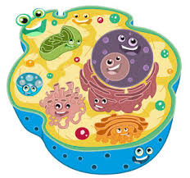 ACTIVIDAD BÁSICA.
TRABAJO INDIVIDUAL
- Me ubico en el patio de mi casa, observo detalladamente los seres vivos que habitan allí y sus alrededores y realizo las siguientes actividades:
- ¿Qué tienen en común todos los seres vivos que observo en el patio y los alrededores de mi casa?
- Leo con atención el siguiente texto:

Los panales de abeja, comienzan siendo unas celdillas pequeñas de cera producidas por las abejas obreras. Estas celdillas son muy parecidas entre si y las abejas las colocan una al lado de otra. Al final de la jornada, cuando hay suficientes celdillas para que viva toda la colmena, el panal parece una súper estructura, capaz de hacer funcionar al grupo de abejas como un único organismo de tamaño grande.

- ¿Cuál fue el componente base para la construcción de la colmena?
- Teniendo en cuenta la lectura anterior: las abejas construyen las colmenas a través de la unión de varias celdillas. Los seres vivos que observo, también están constituidos por varias piezas pequeñas. ¿por qué?
- Realizo un listado de las partes que componen mi cuerpo y menciono la función que cumplen en éste.

TRABAJO GRUPAL
- Pido a mis padres revisen mi actividad.
B CUENTO PEDAGÓGICO.

Todos los seres vivos tenemos una unidad fundamental y funcional denominada célula, la célula al igual que nuestro organismo tiene unas funciones fundamentales necesarias para sobrevivir.

TRABAJO INDIVIDUAL.
- Leo con atención el siguiente texto.

Las células se especializan y forman varios tejidos.

Todos los organismos con los que estas familiarizado, por ejemplo las plantas, los animales como los insectos, las aves, los mamíferos y los seres humanos, son organismos multicelulares, pues están constituidos por varias células, todas las células que conforman estos organismos poseen formas diferentes y llevan a cabo funciones específicas, por lo que podemos afirmar que los organismos multicelulares están conformados por células especializadas.
Tomemos como ejemplo al cuerpo humano y veamos en detalle sólo algunas de sus partes más importantes para verificar que están constituidas por células, aunque en apariencia se observan como partes uniformes de una sola pieza.
Las células de los organismos multicelulares se especializan en realizar una función determinada y la agrupación de las células que cumplen una misma función, constituye un tejido.
Tejido epitelial: las células se agrupan entre si formando el tejido epitelial, éste conjunto conforma el órgano que nos protege y que conocemos como piel: estas células se especializan en recubrir todo el cuerpo, protegiéndolo del medio.

Tejido óseo: las células óseas al agruparse forman nuestros huesos, los cuales le brindan un sostén mecánico a nuestro cuerpo y nos permite caminar en dos piernas, en conjunto nuestros huesos reciben el nombre de sistema óseo. Este sistema es un conjunto de células con extensas prolongaciones y materia orgánica, que presenta sales de calcio. Este elemento es el que otorga la rigidez y la resistencia a los huesos.
Tejido cartilaginoso: es uno de los principales tejidos de soporte, junto con el hueso, es un tejido avascular (no tiene vasos sanguíneos) y formado fundamentalmente por colágeno y fibras elásticas.
Tejido muscular: conforma cada uno de nuestros músculos y la combinación de éstos constituyen el sistema muscular, el cual permite el movimiento de nuestro cuerpo y realizar diversas acciones como hablar, reír y estirar nuestras extremidades.

Tejido sanguíneo: las células que conforman éste tejido de acuerdo a su forma y función, presentan características que permiten reconocerlas fácilmente.
- Glóbulos blancos: son células defensivas del cuerpo que lo protegen de infecciones y virus.
- Glóbulos rojos: transporten oxígeno desde los pulmones hasta los diferentes tejidos del cuerpo y dióxido de carbono desde todos los tejidos del cuerpo hasta los pulmones.

Tejido nervioso: está compuesto por las neuronas son largas y delgadas y presentan una gran cantidad de ramificaciones que se encargan de llevar mensajes eléctricos desde el cerebro hasta el resto del cuerpo y viceversa para regular las funciones del cuerpo como respirar y sentir.

Tejido adiposo: es uno de los tejidos más abundantes y representa alrededor del 15-20% del peso corporal del hombre y del 20-25% del peso corporal en mujeres, es muy eficiente en la función de almacenaje de energía.
Tejido conjuntivo: se presenta en diversos tipos de células separadas por abundante material intercelular, este tejido desempeña las funciones de sostén, relleno, almacenamiento, transporte, defensa y reparación.

¿Cómo se forma un organismo?
Los organismos multicelulares, como los seres humanos, están constituidos por células, las cuales son la estructura más pequeña capaz de nutrirse, relacionarse y reproducirse.
El cuerpo humano realiza un proceso denominado homeostasis siendo éste un conjunto de autorregulación, consiste en mantener un equilibrio entre el exterior y el medio interno.
Las células varían en sus tamaños y formas de acuerdo a la función que cada una de ellas cumple como las células de la piel o epiteliales, que son planas y rectangulares, o las células musculares, más conocidas como fibras musculares, que son delgadas y largas.
Célula epitelial y células o fibras.
Las células similares se agrupan organizadamente formando diferentes tipos de tejidos, que son estructuras especializadas en desarrollar actividades específicas.
Además de células, los tejidos están conformados por una matriz extracelular, que es casi inexistente en algunos tejidos, como en el epitelial, del cual está formada la piel humana.
Tejido adiposo.
La Matriz extracelular es el conjunto de materiales extracelulares que forman parte de un tejido, es esencial para mantener las células unidas, pues permite la adhesión entre estas. En otros tejidos la matriz extracelular es abundante, como en el tejido cartilaginoso.

Los órganos son estructuras constituidas por varios tejidos, que en asociación, realizan una misma función.

Los sistemas son conjuntos de órganos semejantes, que están formados por el mismo tipo de tejido y que realizan funciones del mismo orden.

Mientras que los aparatos son conjuntos de órganos conformados por diferentes tejidos que realizan una función en común, en ocasiones los aparatos pueden estar conformados por sistemas.

Otros organismos multicelulares como las plantas también tienen células especializadas que tienen una función dentro del organismo que le ayudan en su crecimiento, alimentación, sostenimiento y reproducción.

TRABAJO CON MIS PADRES.
- Escribo la idea principal de los conceptos expuestos en el texto y le pido a mis padres que revisen la redacción y ortografía.
C Actividades de práctica.
TRABAJO INDIVIDUAL.
- De acuerdo al cuento pedagógico desarrollado en el momento anterior, escribo la definición y la función de los distintos componentes de los seres vivos.

- Célula:
- Tejido:
- Órgano:
- Sistema:
- Aparato:

- En el siguiente cuadro relaciono los tejidos, órganos y sistemas del ser humano.

Tejido | Órgano | Sistema

- Observo el siguiente esquema y contesto las siguientes preguntas:
- ¿Cuál es el orden de organización del cuerpo humano?
- De acuerdo a lo observado dibujo un tejido y un órgano que se relacionen.

- Completo las siguientes oraciones:
a. Un _______________ es la asociación de células que tienen la misma estructura y función.
b. Un ________________ está formado por un conjunto de tejidos.
c. Los sistemas se forman por la asociación de ___________________.
d. Algunos tejidos son _______________, _________________, ________________, los cuales al asociarse forman __________________, como por ejemplo el _____________, _______________, ______________, los cuales al reunirse pueden formar sistemas como el _______________, _______________, o ______________.

- Pido a mis padres que me amplíen los conceptos de las actividades propuestas.
D Actividades de aplicación.
TRABAJO CON MI FAMILIA.
- Con la ayuda de mis padres realizo la siguiente actividad:

- Escribo acciones que pueda realizar para cuidar el:
Aparato digestivo.
Aparato circulatorio.
Aparato respiratorio.

- Consulto qué otros aparatos componen mi cuerpo y la función de éstos.

- Cuando regrese a clase socializo al profesor o profesora las actividades que realicé, le pido que las valore y las exponga en el instrumento de gobierno: Sabías que...
Esperamos hayas aprendido sobre nosotras, las células: unidades tan pequeñas pero tan importantes para todo ser vivo… Hasta un próximo encuentro…

REFERENCIAS BIBLIOGRÁFICAS.

https://contenidosparaaprender.colombiaaprende.edu.co/. 22 de
marzo de 2016.
https://www.mineducacion.gov.co/. 8 noviembre de 2019.
https://www.shutterstock.com/
https://www.portaleducativo.net/

